Nanodruty srebra modyfikowane tlenkiem cyny jako materiał pozwalający kontrolować temperaturę powierzchni

Grzegorz Celichowski^{a*}, Ewelina Mackiewiczª, Małgorzata Cieślak^{b}, Anna Baranowska-Korczyc^{b}, Alicja Nejman^{b}, Agnieszka Lechª, Katarzyna Ranoszek-Soliwodaª, Maciej Psarskiª, Jarosław Grobelnyª,
ª Uniwersytet Łódzki, Wydział Chemii, Katedra Technologii i Chemii Materiałów, ul. Pomorska 163, 90-236 Łódź
^{b} ŁUKASIEWICZ - Łódzki Instytut Technologiczny, Centrum Włókiennictwa, Grupa Badawcza Chemicznych Technologii Włókienniczych, ul. M. Skłodowskiej-Curie 19/27, 90-570 Łódź
* grzegorz.celichowski@chemia.uni.lodz.pl

Nanostruktury srebra stanowią obecnie przedmiot wielu badań podstawowych
i aplikacyjnych, prowadzących do zastosowania ich w optoelektronice, tekstronice oraz materiałach o właściwościach bioaktywnych. Nowym obszarem prac nad nanostrukturami jednowymiarowymi (1D), takimi jak nanodruty srebra (AgNW), jest wykorzystanie ich potencjału do kontrolowania temperatury powierzchni materiałów funkcjonalnych. Pozwala to na ochronę powierzchni przed nadmiernym ogrzaniem (wykorzystanie zdolności do odbijania promieniowania w zakresie podczerwieni) lub zdalne jej nagrzewanie poprzez wykorzystanie wiązki promieniowania elektromagnetycznego i rezonansowi plazmonowemu wzbudzającemu drgania sieci krystalicznej. Możliwe jest również ogrzewanie oporowe powierzchni pokrytej przewodzącą powłoką z AgNW w celu jej odlodzenia lub niedopuszczenia do pokrycia jej kondensującą parą wodną.
W ramach prowadzonego projektu opracowano metodę wytwarzania oraz zastosowano praktycznie nanodruty srebra pokryte tlenkiem cyny (IV) tworzące strukturę typu rdzeń-otoczka. Nanodruty AgNW@SnO₂ otrzymano w dwuetapowym procesie, redukcji chemicznej soli srebra (metoda poliolowa) oraz hydrolizy cynianów, wytwarzając najpierw struktury metaliczne 1D AgNW, a następnie otoczkę SnO₂. Otoczka ta oprócz kontroli właściwości optycznych zapewnia dużą odporność AgNWs na czynniki środowiskowe poprzez zabezpieczenie nanodrutów srebra przed reagują ze śladowymi ilościami związków siarki obecnymi w powietrzu i powodującymi ich korozję chemiczną, co ilustrują poniższe obrazy mikroskopowe STEM.

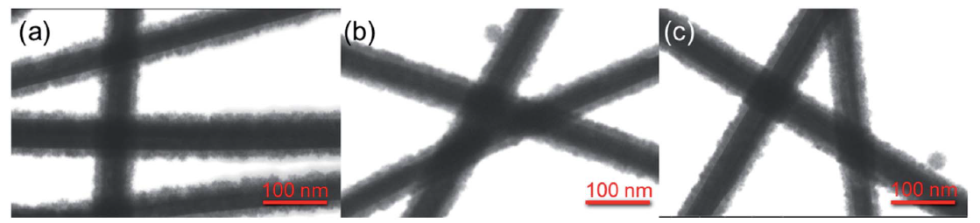
Obrazy STEM nanodrutów srebra z otoczką z tlenku cyny: (a) bezpośrednio po syntezie, (b) po 3 tygodniach i (c) po 3 miesiącach ekspozycji na korozyjne działanie atmosfery otoczenia¹.

Nanostruktury hybrydowe nanoszono na tkaniny z włókien aramidowych oraz specjalne podłoża kompozytowe. Wytworzono funkcjonalne tkaniny chroniące przed nadmiernym nagrzewaniem obiektów lub osób znajdujących się w pobliżu silnych źródeł promieniowania podczerwonego oraz kompozyty, z których można zdalnie usuwać lód za pomocą lasera.

Praca wykonana dzięki wsparciu finansowemu z Narodowego Centrum Nauki w ramach projektu OPUS 15 pt. Struktury włókniste z hybrydową powłoką metaliczno-ceramiczną. Nr. Projektu: UMO-2018/29/B/ST8/02016.

¹ A. Baranowska-Korczyc, E. Mackiewicz, K. Ranoszek-Soliwoda, A. Nejman, S. Trasobares, J. Grobelny,
M. Cieślak. G. Celichowski, A SnO₂ shell for high environmental stability of Ag nanowires applied for thermal management, RSC Adv., 2021, 11, 4174, DOI: 10.1039/d0ra10040d

